Ontologias no Mecanismo de Descoberta de Recursos da Computação Pervasiva
Renato M. Dilli, Adenauer C. Yamin, Luiz A. M. Palazzo
Centro Politécnico – Universidade Católica de Pelotas (UCPel)
Rua Félix da Cunha, 412 – 96.010-000 – Pelotas – RS – Brasil
dilli@cefetrs.tche.br,{adenauer,lpalazzo}@atlas.ucpel.tche.br

Abstract. The resource discovery mechanisms store resources and performing research in the environment of pervasive computing in several ways. This work performs a study of these mechanisms, pointing out how they organize and search for resources discovered and proposes the use of ontologies in the description of resources and consultation.
Resumo. Os mecanismos de descoberta de recursos armazenam e realizam pesquisa pelos recursos no ambiente de computação pervasiva de várias maneiras. Este trabalho realiza um estudo destes mecanismos, apontando a forma como eles organizam e pesquisam pelos recursos descobertos e propõe a utilização de ontologias na descrição e consulta de recursos.

1. Introdução
Em ambientes de computação pervasiva o mecanismo de descoberta de recursos é essencial para que os recursos possam ser encontrados independentemente de sua localização geográfica. Neste contexto, os recursos podem ser servidores, impressoras, storages, softwares, etc. A representação destes recursos pelos mecanismos de descoberta deve ser organizada, para facilitar a pesquisa, e o compartilhamento por diferentes mecanismos de descoberta de recursos.
Na interoperabilidade entre diferentes mecanismos de descoberta de recursos pode ocorrer que um determinado recurso possa ser representado de forma diferente e não ser localizado.
Muitos mecanismos de descoberta de recursos organizam a descrição dos recursos que gerenciam em linguagem XML (eXtensive Markup Language) [W3C 2008] e realizam pesquisas baseadas em comparações de strings e números. Desta forma estes mecanismos não reconhecem equivalências entre recursos, e nem conseguem inferir relações sobre eles. Também não possuem uma semântica definida, apenas uma organização sintática e estrutural.
Este trabalho compara a forma que diversos mecanismos de descoberta de recursos se organizam e operam, bem como propõe o uso de ontologias para descrever e compartilhar os recursos descobertos. A utilização de um padrão sintático e semântico decorrente do uso de ontologias aumenta a expressividade na representação dos recursos e facilita a interoperabilidade entre os serviços de descoberta de recursos.
A utilização de ontologias permitirá uma maior abrangência nas respostas dos mecanismos de descoberta de recursos, pois quando um recurso for solicitado e ele não estiver disponível, será possível através de inferências no domínio da ontologia disponibilizar recursos equivalentes ou semelhantes ao solicitado, aumentando o poder de resposta do mecanismo.
Este trabalho está organizado da seguinte forma: na seção 2 são descritas as principais características dos mecanismos de descoberta de recursos, na seção 3 é apresentado o middleware EXEHDA [Yamin 2004], na seção 4 estão os trabalhos relacionados, na seção 5 é feita uma introdução às ontologias, na seção 6 é apresentada a proposta para aumento da expressividade na descrição de recursos e na seção 7 estão as considerações finais.

2. Descoberta de Recursos
Atualmente não existe um padrão na terminologia utilizada pelos mecanismos de descoberta para referenciar os recursos. Segundo McGrath [McGrath 2000], dispositivos e serviços são recursos equivalentes. Muitas vezes dispositivos são representados na rede por um ou mais serviços, mas um dispositivo pode implementar vários serviços.
Uma estratégia de descoberta de recursos costuma apresentar uma arquitetura com dois ou três componentes. No primeiro caso (Figura 1) são empregados apenas Resource Components (RCs) e User Components (UCs). No segundo caso (Figura 2), acrescenta-se a esses uma terceira estrutura chamada Directory Component (DC).
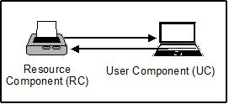

Figura 1. Arquitetura de dois Componentes
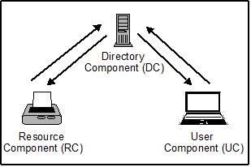

Figura 2. Arquitetura de três Componentes
As mensagens utilizadas pelos protocolos de descoberta de recurso são identificadas por três tipos principais: anúncio (advertise), requisição (request) e resposta (response). A primeira mensagem é utilizada em estratégias chamadas ativas e as demais em estratégias chamadas passivas.
Todos os atributos que descrevem um recurso são organizados através do descritor de recursos. Através do descritor de recursos é feita a verificação dos critérios da pesquisa. Esta verificação é chamada de matching de atributos.
O resultado de uma consulta pode retornar mais de um recurso disponível, permitindo o usuário selecionar qual recurso deseja utilizar. Este método caracteriza um mecanismo de descoberta interativo. A descoberta não interativa retorna apenas um recurso, mesmo que um número maior de recursos satisfaça a pesquisa.
Conforme [Marin-Perianu, Hartel e Scholten 2005] os protocolos de descoberta de recursos possuem os seguintes objetivos:
- descoberta: A habilidade de encontrar um provedor de serviço na rede de acordo com os critérios descritos pelo cliente. Para concretizar este requisito os protocolos necessitam utilizar uma linguagem de descrição para facilitar o processo de descoberta, onde as requisições de serviços (recursos) também são expressas utilizando esta linguagem. Os protocolos devem também armazenar as informações dos recursos. O armazenamento pode ser centralizado, distribuído ou híbrido. A procura pelos recursos devem ser endereçadas a um diretório ou disseminada na rede;
- sem administração: A rede precisa organizar e disponibilizar informação sobre seu conteúdo sem intervenção humana. Para isto os protocolos precisam manter atualizadas as descrições dos recursos, alterando quando houver alterações nos recursos. A consistência deve ser mantida verificando a disponibilidade dos serviços.
Na computação pervasiva o mecanismo de descoberta deve atender aos seguintes requisitos [Schaeffer Filho 2005]: utilização de informações do contexto de execução, utilização de estratégias para manutenção automática de consistência, expressividade na descrição de recursos e critérios de pesquisa, possibilidade de interoperabilidade com outras estratégias de descoberta, suporte à descoberta de recursos em larga-escala e utilização de preferências por usuário.

3. O middleware EXEHDA
O EXEHDA [Yamin 2004] é o middleware que disponibiliza a abstração do ambiente pervasivo deste trabalho. O EXEHDA (Figura 3) é um componente da arquitetura ISAM. A arquitetura ISAM foi modelada baseada nos conceitos do modelo Holoparadigma, remodelado para o ambiente pervasivo.
O núcleo mínimo do EXEHDA é composto por dois componentes: ProfileManager – responsável por interpretar as informações contidas nos perfis de xecução, tornando esses dados disponíveis para outros serviços em tempo de execução e o ServiceManager – realiza a ativação de serviços em um nó, baseado nas informações providas pelo ProfileManager.
Os recursos da infra-estrutura física são mapeados para três abstrações básicas, as quais são utilizadas na composição do ISAMpe:
- EXEHDAcel: denota a área de atuação de uma EXEHDAbase, e é composta por esta e por EXEHDAnodes.
- EXEHDAbase: é o ponto de contato para os EXEHDAnodes. Uma EXEHDAbase é responsável por todos os serviços básicos de uma célula de execução e, embora constitua uma referência lógica única, seus serviços, sobretudo por aspectos de escalabilidade, poderão estar distribuídos entre vários equipamentos;
- EXEHDAnode: são os equipamentos de processamento disponíveis no ISAMpe, sendo responsáveis pela execução das aplicações. Um subtipo dessa abstração é o EXEHDAmob-node. Esses são os nós do sistema com elevada portabilidade, tipicamente dotados de interface de rede para operação sem-fio e, neste caso, integram a célula a qual seu ponto-de-acesso está subordinado. São funcionalmente análogos aos EXEHDAnodes, mas tipicamente são recursos com uma capacidade mais restrita (por exemplo, PDAs).
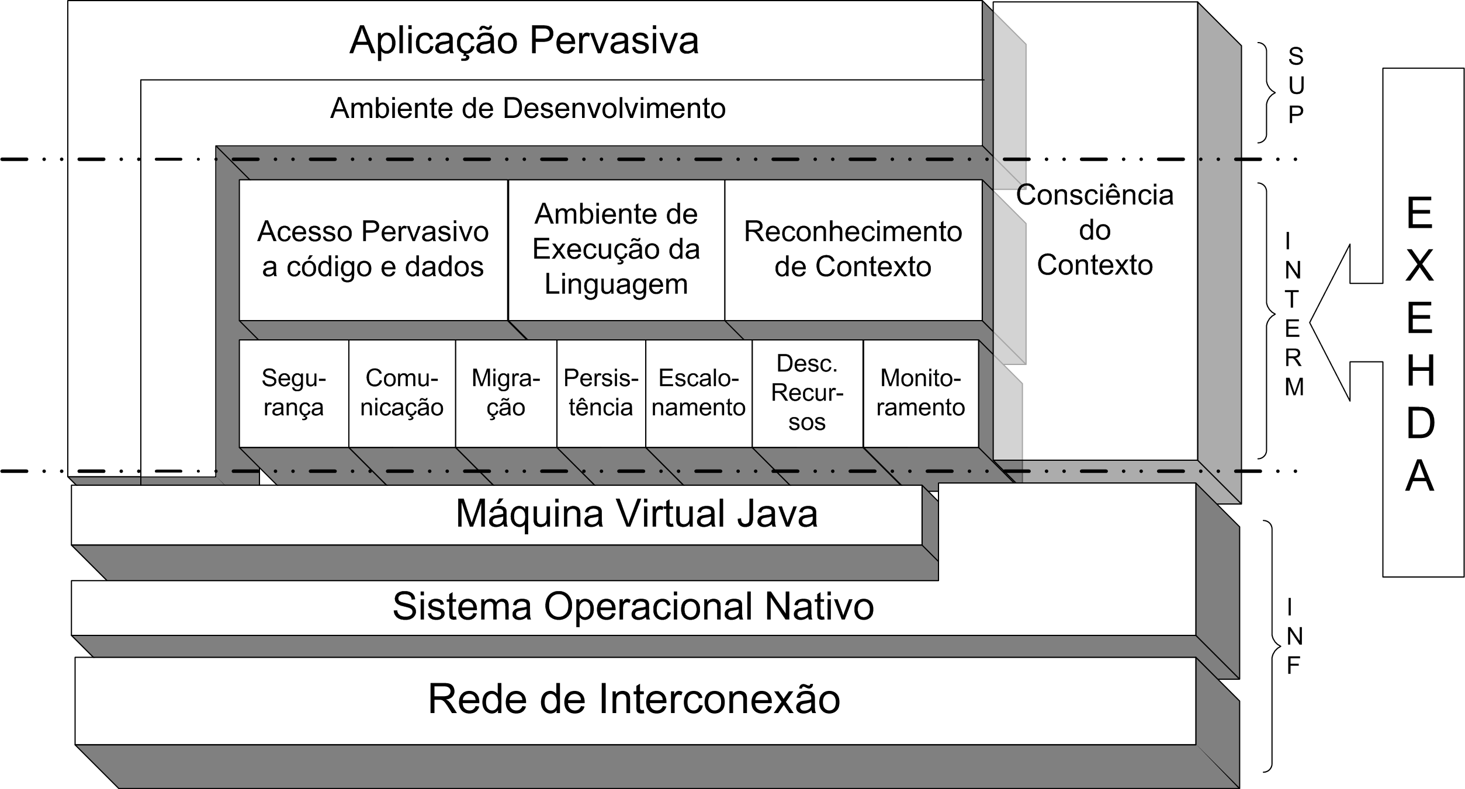

Figura 3. Middleware EXEHDA [Yamin 2004]
Os serviços do EXEHDA estão organizados em quatro grandes subsistemas: execução distribuída, adaptação, comunicação e acesso pervasivo.
O serviço de descoberta de recursos do EXEHDA é realizado pelo Discoverer localizado no subsistema de execução distribuída. Este subsistema é composto também pelos seguintes serviços:
- Executor – realiza o disparo de aplicações, criação e migração de seus objetos.
- Cell Information Base (CIB) – implementa a base de informações da célula, mantendo os dados estruturais da EXEHDACell, tais como, informações sobre os recursos que a compõe, informação de vizinhança, e atributos que descrevem as aplicações em execução.
- ResourceBroker – faz o controle da alocação de recursos às aplicações.
- Gateway – faz a intermediação das comunicações entre os nós externos a uma célula e os recursos internos a ela, podendo alternar a visibilidade dos recursos de uma célula quando vistos de fora dela.
O processo de gerenciamento de cada célula é autônomo em relação às outras células, e cada célula é responsável por gerenciar e prover acesso aos componentes computacionais locais, os quais podem ser dados, código, dispositivos, serviços ou outros recursos. Cada célula tem associada uma Cell Information Base (CIB), que mantém controle de toda a informação estática e dinâmica originada internamente À célula. Além disso, cada célula tem um conjunto dinâmico de outras células conhecidas no ISAMpe, o qual compõe sua vizinhança.

4. Trabalhos Relacionados
Nesta seção estão relacionados alguns mecanismos de descoberta de recursos e a forma que estes mecanismos utilizam para armazenar e pesquisar pelos recursos descobertos. Ao final é apresentado o PerDis, Pervasive Discovery Service, um mecanismo de descoberta de recursos proposto ao middleware EXEHDA.
O INS/Twine [Balazinska, Balakrishnan e Karger 2002] é um serviço para descoberta de recursos de forma escalável, onde entidades chamadas resolvers colaboram como peers para distribuir as informações relacionadas aos recursos e responder consultas (Figura 4).

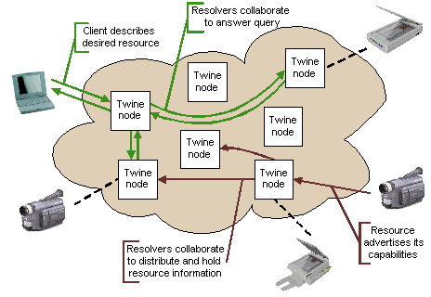
Figura 4. Arquitetura Twine
O INS/Twine não possui expressividade para especificação de consultas. Seu esquema de representação de consultas é definido por um documento XML, mas ele realiza apenas combinações exatas de atributos e valores.
O Universal Plug-aNd-Play (UPnP) possui uma arquitetura para conexão de dispositivos através de uma rede peer-to-peer. Através do UPnP o dispositivo pode juntar-se a uma rede de forma dinâmica, obter um endereço IP, anunciar e descobrir recursos. Utiliza o protocolo SSDP, Simple Service Discovery Protocol, para descoberta de recursos. O dispositivo envia uma mensagem de anúncio (ssdp:alive) multicast dos seus serviços para os possíveis clientes do serviço. O SSDP envia mensagem de busca (ssdp:discover) multicast quando um novo dispositivo é adicionado a rede, todos os dispositivos que escutarem a mensagem devem respondê-la através de unicast para quem enviou a consulta. [UPnP 2008]
O UPnP utiliza XML para descrever as características do dispositivo. A mensagem de anúncio contém a URL de um XML que permite a descrição precisa das características do dispositivo UPnP.
O Allia é um framework para descoberta de recursos em ambientes ad-hoc desenvolvido por pesquisadores da University of Maryland Baltimore Country [Ratisimor 2002]. Ele é baseado em agentes e governado por políticas, utilizando caching em uma rede peer-to-peer. Não é especificado nenhum mecanismo para descrições durante o processo de descoberta de recursos. Recursos podem seguir a especificação Jini e serem descritos e acessados através de proxies Jini.
O Jini é uma arquitetura para descoberta de recursos baseada em Java [Jini 2008], e desenvolvida pela Sun Microsystems. Utiliza mensagens multicast para localizar Lookup Service e registra os recursos no Lookup Service através do procedimento Join. Quando o cliente não encontra o Lookup Service ele faz a requisição diretamente ao recurso (Peer-lookup) (Figura 5).
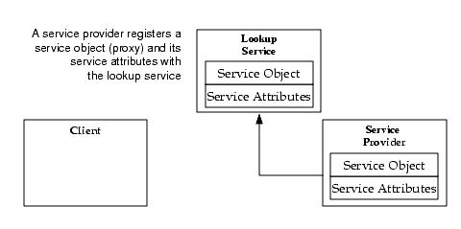
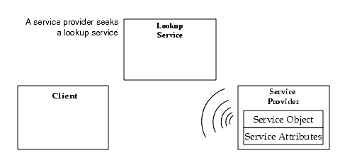

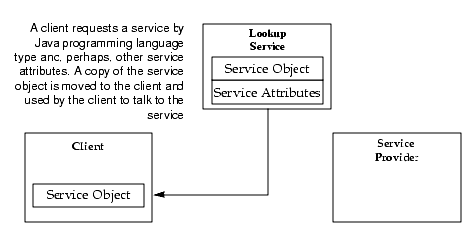
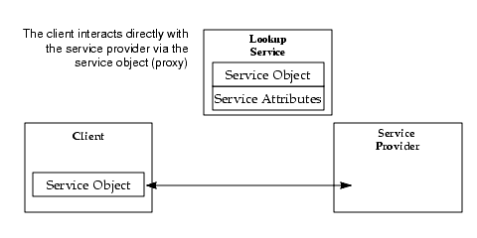

Figura 5. Arquitetura Jini [Jini 2008]
A expressividade na representação de propriedades de recursos é limitada devido ser baseada no processo de filtragem nos valores de atributos de uma interface Java
O SLP (Service Location Protocol) é um protocol desenvolvido dentro do Internet Engineering Task Force (IETF), e é uma especificação independente de linguagem. O protocolo define três tipos de agentes e as mensagens de requisição e resposta trocadas entre eles [SLP 1999].
A linguagem de consulta provida pelo SLP é mais poderosa que a usada por Jini e UPnP, porém é baseada em uma sintaxe própria (baseada em string e não em XML), o que dificulta uma possível interoperabilidade com outras especificações.
O Globus Toolkit é um software livre utilizado para construir sistemas e aplicações em grade [Globus Toolkit 2008]. Ele está sendo desenvolvido pela Globus Alliance. O Globus possui um serviço chamado MDS (Monitoring & Discovery System) responsável por descobrir os recursos disponíveis e seu status. Adota o padrão LDAP para representação e procura (query) de recursos. Sua estrutura é descentralizada e permite escalabilidade.
O MDS possui uma estrutura hierárquica que consiste de três componentes principais (Figura 6):
- Information Providers (IPs): coletam os dados do recurso e se comunicam com o GRIS (''sensores'');
- Grid Resource Information Service (GRIS): executa em um recurso e atua como um gateway de informações para esse recurso;
- Grid Index Information Service (GIIS): provê um diretório agregado (indexador) de dados que facilita a descoberta e monitoração.

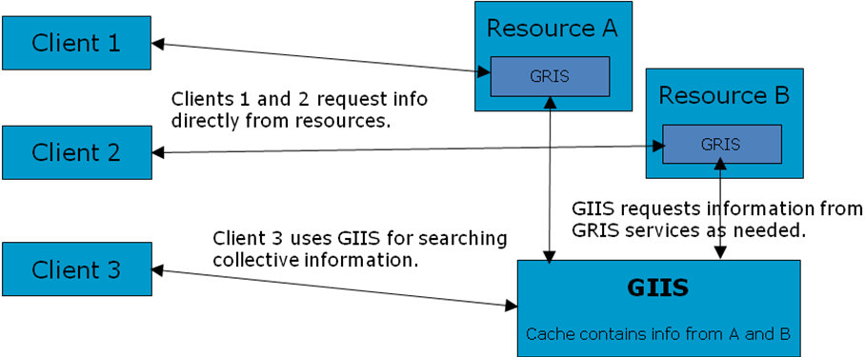
Figura 6. Indexação e Procura (MDS) [Globus Toolkit 2008]
O PerDis, Pervasive Discovery Service [Schaeffer Filho 2005], é um serviço proposto para o EXEHDA responsável pela descoberta de recursos que interage com os serviços de reconhecimento e adaptação de contexto do middleware. Esta interação incorpora ao mecanismo de descoberta o tratamento de informações relacionadas ao contexto dos usuários e recursos.
A arquitetura do PerDis (Figura 6) atende aos requisitos necessários a uma estratégia para descoberta de recursos na computação pervasiva. Estes requisitos abordam os seguintes aspectos:
- utilização de informações do contexto de execução;
- utilização de estratégias para manutenção automática de consistência;
- expressividade (parcial) na descrição de recursos e critérios de pesquisa;
- possibilidade de interoperabilidade com outras estratégias de descoberta;
- suporte à descoberta de recursos em larga-escala;
- utilização de preferências por usuário.
Figura 6. Arquitetura PerDis [Schaeffer Filho 2005]
Os componentes que compõe a arquitetura do PerDis são os seguintes:
- Resource Component (RC) – responsável por informar as características relacionadas a um determinado recurso, que permitam a um usuário optar ou não por sua utilização. É composto pelos módulos Resource descriptor, responsável por manter as propriedades descritivas do recurso e Lease renewer que realiza o gerenciamento da renovação do lease, utilizado para indicar periodicamente a disponibilidade do recurso;
- User Component (UC) – habilita o usuário a realizar o processo de descoberta, interagindo com os demais componentes da arquitetura. Seus módulos são: Query builder, interface para montagem de consultas a recursos e Result Browser, permite ao usuário inspecionar os recursos retornados em uma consulta;
- Discoverer Base (DB) e Discoverer Proxy (DP) – Atuam como catálogo de recursos, abrangendo os recursos disponibilizados em uma célula de execução. Os principais módulos comuns a essas duas entidades são:
  - Advertise manager – realiza anúncio multicast da instância do serviço de descoberta no momento em que este for disparado, a fim de que a localização e a comunicação entre as instâncias desses componentes possam ser feitas de forma automática;
  - Resource List – mantém a lista de recursos gerenciados pela instância do serviço de descoberta;
  - Lease Manager – responsável pelo gerenciamento do controle de lease, realizando o descarte de recursos que não tenham sido renovados há um determinado período de tempo;
  - Resource matcher – realiza a comparação de critérios de pesquisa.
O discoverer base ainda possui alguns módulos adicionais não presentes em discoverer Proxy:
  - Preference manager – aplica preferências de usuários;
  - Neighborhood broker – usado na comunicação peer-to-peer entre células que compõe o Ambiente Pervasivo.

5. Ontologias
A Web Semântica descrita por Tim Berners-Lee [Berners-Lee 2001], é uma extensão da web atual, na qual a informação tem um significado bem definido, permitindo pessoas e computadores trabalharem em cooperação.
Na web atual a informação é processada pelos computadores a nível sintático, no futuro da Web Semântica será possível os computadores processar e raciocinar as informações no nível semântico.
A Web Semântica faz uso de várias tecnologias para possibilitar esta automatização semântica. O W3C (World Wide Web Consortium) define e mantém uma arquitetura em camadas para Web Semântica (Figura 7). As ontologias estão representadas nesta arquitetura.
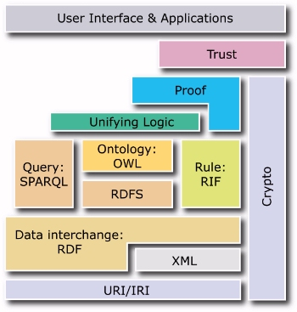

Figura 7. Camadas da Web Semântica [W3C 2008]
Uma ontologia é um modelo de dados que representa um conjunto de conceitos compartilhados [Gruber 1993]. Ontologias são utilizadas para compartilhar informações de um domínio, composto de um vocabulário bem definido e com um entendimento comum e não ambíguo dos termos e conceitos utilizados pelas aplicações. Os elementos que formam uma ontologia são definidos pela tripla: Classes, Atributos e Relacionamentos.
Um grande benefício no uso de ontologias é a possibilidade de descrever os relacionamentos entre os objetos. O conjunto destes relacionamentos é chamado de semântica. Este modelo semântico facilita o entendimento dos significados dos objetos pelas máquinas.
Os reasoners, (raciocinadores) são mecanismos computacionais criados para realizar inferências lógicas a partir de um conjunto de fatos ou axiomas, norteiam-se nas regras pré-definidas pela ontologia, descobrindo inconsistências, dependências escondidas e eventuais redundâncias. Através dos reasoners é possível que novos conhecimentos, além dos contidos explicitamente nas ontologias, sejam agregados e apresentados de forma transparente.

6. Trabalho Proposto
A expressividade na descrição de recursos e critérios de pesquisa dos mecanismos de descoberta de recursos é limitada, não permitindo descrever e pesquisar as características dos recursos adequadamente [Chakraborty e Chen 2000].
Em vista disto, torna-se necessário uma representação destes recursos de forma concisa e não ambígua para uma maior abrangência nos resultados de pesquisa dos mecanismos de descoberta de recursos.
Neste trabalho identificou-se a possibilidade de definir uma ontologia para o mecanismo de descoberta de recursos, PerDis [Schaeffer Filho 2005], do middleware EXEHDA [Yamin 2004]. Esta ontologia está sendo construída utilizando-se como modelo a especificação da FIPA Device Ontology [FIPA 2001]. O modelo da FIPA foi construído para descrever dispositivos com a intenção de facilitar a adaptação de conteúdo. O modelo especificado pelo Composite Capability/Preference profiles [CC/PP 2007] define um framework baseado em RDF para descrever profiles de software e hardware de dispositivos para facilitar a forma que um servidor customiza e transfere conteúdo web para um dispositivo cliente.
Os modelos da FIPA e CC/PP foram definidos com o objetivo principal de adaptação de conteúdo. Neste trabalho o objetivo é de aumentar a expressividade do mecanismo de descoberta de recursos do EXEHDA, que utiliza XML para armazenar e pesquisar recursos, adaptando o mecanismo de descoberta de recursos para realizar suas pesquisas utilizando ontologias, definindo relacionamentos e restrições entre as classes de recursos e derivar conhecimento através de inferência sobre os relacionamentos. Para isto está sendo utilizado o editor de ontologias Protégé [Protégé 2008] para criar a ontologia com seus relacionamentos.
A ontologia proposta contém quatro classes principais que são: Dispositivos, Softwares, Locais e Usuários (Figura 8). Esta ontologia está sendo construída prevendo também sua utilização pelos mecanismos de sensibilidade de contexto e adaptação de contexto do middleware.
Alguns relacionamentos da ontologia já estão definidos, como por exemplo: um dispositivo pode conter uma ou mais instâncias de softwares. Um dispositivo pode ser instanciado, por exemplo, por uma impressora que pode possuir um serviço de impressão e um serviço de FAX associado a ela.
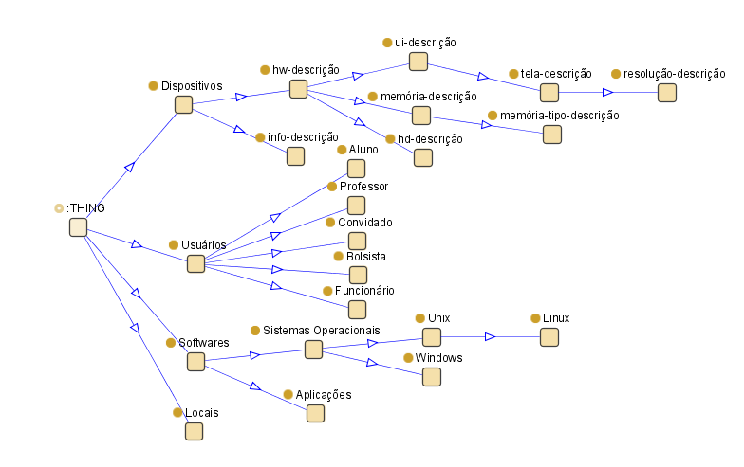
Figura 8. Ontologia Proposta
Esta ontologia possui a classe “Softwares” com as sub-classes “Aplicações” e “Sistemas Operacionais”. Se um cliente solicitar uma pesquisa sobre nodos com sistemas operacionais “Unix”, através de uma consulta na ontologia será possível verificar se há alguma instância da Classe “Unix” disponível. Caso não esteja disponível será possível inferir que “Linux” é um sub-conceito de “Unix” e disponibilizar instâncias de “Linux” para o cliente.

7. Considerações Finais
Acredita-se que o uso de ontologias no mecanismo de descoberta de recursos do EXEHDA possibilitará uma resposta mais completa do mecanismo, auxiliando na descoberta de recursos dispersos e heterogêneos do ambiente pervasivo.
Para conclusão e testes deste trabalho será necessário aprimorar os relacionamentos entre as classes de recursos para possibilitar a derivação de conhecimento na ontologia proposta. A integração com o mecanismo de descoberta de recursos será feita através da utilização de tecnologias como a API Jena [Jena 2008] para processar a ontologia.

8. Referências Bibliográficas
Balazinska, M., Balakrishnan, H., Karger, D. (2002) “INS/Twine: A Scalable Peer-to-Peer Architecture for Intentional Resource Discovery”. MIT Laboratory for Computer Science.
Berners-Lee, T., Hendler, J., Lassila, O. (2001) “The Semantic Web”. Disponível em: <http://www.sciam.com/article.cfm?id=the-semantic-web>. Acesso em: Nov. 2008.
CC/PP, Composite Capability/Preference Profiles. (2007) Disponível em: <http://www.w3.org/TR/2007/WD-CCPP-struct-vocab2-20070430/>. Acesso em: Nov. 2008.
Chakraborty, D.; Chen, H. (2000) “Service Discovery in the future for móbile commerce”. ACM Crossroads, v.7, n.2
FIPA, FIPA Device Ontology Specification. (2001) Disponível em: <http:// www.fipa.org/specs/fipa00091/PC00091A.html>. Acesso em: Nov. 2008.
Globus Toolkit. Disponível em: < http://www.globus.org/>. Acesso em: Nov. 2008.
Gruber, T. R. (1993) “Toward Principles for the Design of Ontologies Used for Knowledge Sharing”. KSL-93-94, Konowledge Systems Laboratory, Stanford University.
ISAM. Infra-Estrutura de Suporte às Aplicações Móveis. Disponível em: < http://www.inf.ufrgs.br/~isam/>. Acesso em: Set. 2008.
Jena. A Semantic Web Framework for Java. Disponível em: <http://jena.sourceforge.net/>. Acesso em: Nov. 2008.
Jini. Disponível em: < http://www.jini.org>. Acesso em: Nov. 2008.
Marin-Perianu, R., Hartel, P., Scholten, H. (2005) “A Classification of Service Discovery Protocols”
McGrath, R.E. (2000) “Discovery and Its Discontents: Discovery Protocols for Ubiquitous Computing”, Urbana-Champaign: Departament of Computer Science University of Illinois.
Protégé. Editor de Ontologias. Disponível para download em: < http://protege.stanford.edu/>. Acesso em: Set. 2008.
Ratisimor, O., Chakraborty, D., Tolia, S., Khushraj, D., Kunjithapatham, A.,Joshi, A.,Finin, T.,Yesha, Y. (2002) “Allia: Alliance-based service discovery for ad-hoc environments”. In ACM Mobile Commerce Workshop.
Schaeffer Filho, Alberto Egon. (2005) “PerDis: um Serviço para Descoberta de Recursos no ISAM Pervasive Environment”, 103p (Dissertação de Mestrado em Ciência da Computação) – Instituto de Informática, UFRGS, Porto Alegre.
SLP. “Service Location Protocol”. (1999) Disponível em: <http://www.ietf.org/rfc/rfc2608.txt>. Acesso em: Nov. 2008.
UPnP. “UPnP Device Architecture 1.1”. (2008) Disponível em: <http://www.upnp.org/specs/arch/UPnP-arch-DeviceArchitecture.pdf>. Acesso em: Nov. 2008.
W3C. “World Wide Web Consortium”. Disponível em: <http://www.w3.org>. Acesso em: Nov. 2008.
Yamin, Adenauer C. (2004) “Arquitetura para um Ambiente de Grade Computacional Direcionado às Aplicações Distribuídas, Móveis e Conscientes do Contexto da Computação Pervasiva”, 195p Tese (Doutorado em Ciência da Computação) – Instituto de Informática, UFRGS, Porto Alegre.

